Записать число и тему учебного занятия.
23.01.2026 г.
ИСКУССТВО ВИЗАНТИИ
Прочитать материал, в тетрадь (если нет тетради, пишите на тетрадных листах) записываете название каждого пункта и пишем конспект.
Выполненную работу подписываете (каждую страницу), фотографируете и отправляете на электронную почту lenin.nn@yandex.ru в день учебного занятия.

I. Искусство Византии V – VII вв.
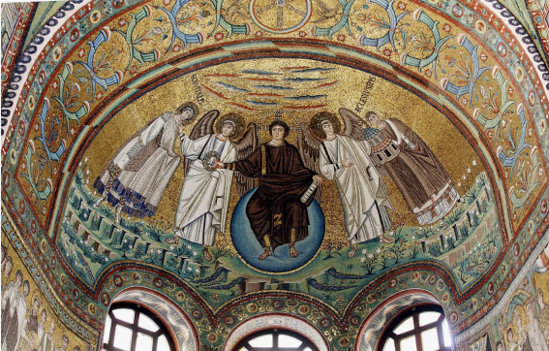
Византийское искусство – это искусство средневекового государства (кон. IV-XV в.), образовавшегося в восточной части Римской империи при ее распаде. История византийской культуры делится на периоды: предвизантийский (кон. IV - 1-я четв. VI в.);
«золотой век» императора Юстиниана I (527-565), когда были созданы мозаики Равенны и храм св. Софии;
мозаики Равенны
иконоборческий период (13 – 9 вв..); поздний период (2-я пол. 9 - 10 вв.).
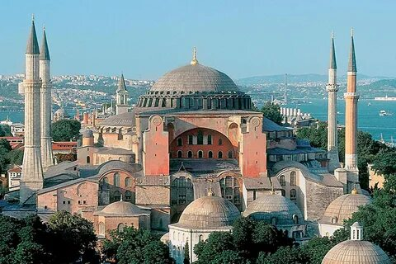
Основные достижения Византийской культуры.
Когда историки говорят о могуществе и влиянии империи, обычно они имеют в виду политическую составляющую. Римляне известны достижениями в области военного искусства, теории государства и права. Системы и нормативы, разработанные ими во время господства, лежат в основе большинства современных развитых государств. Совсем иначе с восточными римлянами – едва ли при упоминании Константинополя кто-то вспоминает византийское право и принципы гражданственности. Влияние этой цивилизации более глубокое – эстетическое и религиозное.
В эпоху своего расцвета Восточная Римская империя называлась «Ромейской» (по греч. ромей — римлянин). Византией ее начали именовать гораздо позже, взяв за основу первоначальное название столицы – Константинополя.
Храм св.Софии
Формирование основ
Культура Византии является наследницей культуры Римской империи – ромеи заимствовали оригинальные концепции и достижения античного мира в области права, изобразительного искусства, музыки и архитектуры. Но географическое расположение государства, его торговые связи и особенности миграции народов, открыли национальные границы для влияния Востока. Этот симбиоз исторического прошлого античного периода и варварского окружения послужил основой для формирования совершенно особенного образования.
Периодизация
История этого государства напоминает маятник. Расцветы сменялись падениями, провоцируемыми внешним воздействием или внутренними междоусобицами. Схематично, можно выделить следующие периоды:
- IV — VII вв. — начало формирования собственной идентичности: борьба античного наследия и христианского богословия;
- начало VIII — первая половина IX в.период экономического и культурного спада, вызванного междоусобными конфликтами;
- вторая половина IX —Х вв. — восстановление величия, подъем на территории всего царства;
- XI — XIIвв. — два века величайшего расцвета – именно в этот момент мозаика и иконопись приобретают свою наиболее завершенную форму;
- XIII в. — разграбление Константинополя крестоносцами, спад влияния с периодическими попытками восстановить могущество;
- XIV — начало XV в.— кризис и падение. Завоевание османами.
Если сделать деление более условным, то можно ограничиться всего двумя этапами: ранним (V– начало IXвв.) и поздним (IX-XVвв.).
Ранний период был ознаменован наполнением философии ромеев восточным образом мысли и постепенным переосмыслением наследия Запада. По мере взаимопроникновения культурных ценностей, симбиоз становился все более заметным – сочетание разных кодов проявлялось и в политике, и в духовной сфере. Уже к середине VI в. Византия сформировала собственную идентичность, которую сохраняла даже в периоды завоеваний.
Несмотря на могущество, Византия была повержена и разрушена. Однако ее наследие лежит в основе национальных культур многих ортодоксальных стран.
Империя Ромеев стала первым образцом классической христианской культуры. Именно здесь философия и доктрины молодой религии приобрели завершенную форму в Ортодоксальной Церкви. Влияние духовного прослеживалось везде: в политической жизни оно было выражено в обожествлении власти и придании сакральности образу императора; в живописи не было равных византийской иконописи; в архитектуре появлялись новые ориентиры и элементы зодчества.
С другой стороны, роль христианства не всегда была позитивной. Культура средневековой Византии отмечена периодом внутриэлитных распрей. Одним из самых влиятельных было движение иконоборцев. Сформированное под влиянием ветхозаветных текстов, оно было направленно против почитания икон, и на долгое время затормозило развитие иконописи. Только к началу десятого века, иконы заняли прежнее место.
Таблица – основные достижения византийского искусства кратко
Период | Сфера | Достижения
VIв., XIII-XV вв. | Архитектура | – большое внимание уделялось декорированию убранства храма (не только снаружи, но и внутри); – разработан тип купольной базилики (пример – Базиликальный храм св. Софии); – начинается строительство крестово-купольных храмов (Апостольский Храм);
IV-V вв. | Скульптура | – наследование традиций Рима; – распространение скульптурных рельефов, изображающих повседневность, сцены библейских сюжетов.
V-VIII в. | Живопись и прикладное искусство | – расцвет мозаики (смальта); – высокая одухотворенность образов; – иконопись как основная форма живописи; – под влияние иконоборцев замена индивидуальных образов орнаментальными мотивами, изображениями природы, животных
XIII-XV вв. |  | – вырабатывается строгий живописный канон в размещении религиозных изображений;  – реставрация индивидуализации иконописных изображений

История развития Империи Ромеев представляет собой движение от заимствованных культурных форм Востока и Запада к достижению собственной идентичности.
Доминирующим фактором формирования эстетики государства было христианство. Религия воспринималась как центровая ось развития не только искусства, но и политического устройства.
Если говорить об особенностях кратко, Византийской культуре были свойственны:
      - зрелищность и спиритуализм;
- эклектизм стилей и направлений;
- сакральность и культовость.
С развитием христианства традиции античного зодчества уступают место новому стилю.
Специфика храмов Древних греков и Древних римлян заключалась в их алтарности – храмы строили как обитель почитаемого бога. Все церемониальные мероприятия проходили на специальных площадках перед строением, поэтому основное внимание уделялось фасаду.
В религиозной традиции христианства храм является местом для вознесения молитв. Меняется его сущность – теперь он становится местом собрания верующих. Поэтому концепция постройки претерпевает изменения: внутренняя отделка становится разнообразнее, все внимание мастеров направлено на создание атмосфера духовности, сакральности места. Фасад здания получал достаточно простую обработку – внешний вид византийских храмов существенно отличался от католических соборов готического стиля. Преимущественно, облицовка здания оформлялась узорной кирпичной кладкой. Важное достижение архитекторов восточных римлян – крестово-купольный храм, пришедший на смену базиликальному типу. Традиция постройки сохраняется и сегодня в странах с православной культурой.
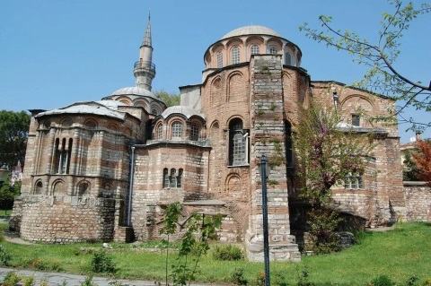
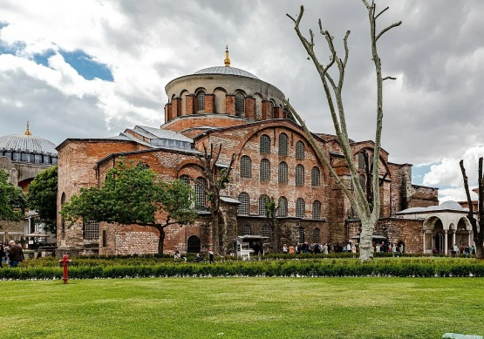
Очевидно, что наибольшее число шедевров зодчества располагалось в столице государства – Константинополе. Но по мере урбанизации развивалась и архитектура других городов – памятники появлялись в Равенне (мавзолей Галлы Плацидди). Однако главными шедеврами Византии считаются Собор Святой Софии и Церковь Святой Ирины в столице империи, Храм Святой Софии в Трапезунде.
Церковь Христа Спасителя в Полях
Церковь св. Ирины
Под влиянием набегов и культурной экспансии западных христиан, архитектура Византии становилась все более сложной. Возрастает роль декорирования наружного убранства (Церковь Христа Спасителя в Полях, в составе ансамбля монастыря в Хоре).
Иконопись
Византийские иконы была крупнейшим достижением в восточно-христианской ортодоксальной цивилизации. Она не только легла в основу ряда национальных культур, но и оказала влияние на католические страны – Италия, в частности, Венеция, находилась под влиянием ромеев.
Развитие жанра изобразительного творчества можно разделить на несколько периодов:
– доиконоборческая эпоха;
– иконоборство;
– постиконоборческий период.
Первый период расцвета византийской иконописи сохраняет черты античности, которые вытесняются в ходе поиска изобразительного языка, способного перенести суть христианских догматов и религиозного учения в плоскость художественной графики. Исчезает натурализм, иконы теряют индивидуальные черты, становятся более схематичными.
Развитие изобразительного искусства было остановлено под прессингом иконоборчества, утвердившегося в качестве официальной идеологии на целое столетие. В это время иконопочитателей преследовали, многие иконописцы были вынуждены сменить родное государство на соседние страны, где продолжали свою работу.
Ренессанс в создании икон начался в XX веке, а подлинный расцвет наступил ближе к закату Византийской империи. Для этого периода характерно усложнение цветовой гаммы, возвращается натурализм; изображаемые фигуры приобретают индивидуальность, они становятся более воздушными, иконопись в целом приобретает черты маньеризма (Двенадцать апостолов, Сошествие Христа в ад).
Мозаика
Уникальные орнаментальные или натуралистические картины украшали фасады светских и религиозных сооружений. Многие из них были уничтожены во время крестовых походов, османского завоевания или войн последнего столетия. К XI в. сложился уникальный стиль византийской мозаики – смальта. Это особый материал для прикладного искусства, представлявший собой стекло, покрытое тонким слоем золота. Когда в вечерних сумерках зажигали свечи, выполненные в такой технологии святые, сияли, создавая смиренную и одухотворенную атмосферу во время проведения служб. К X в. утвердились основные принципы пространственного расположения персонажей сюжетов, иллюстрирующих главные библейские истории. В куполе храма стали размещать фигуру Христа (преимущественно поясное), в алтаре – Богородицу, сложившую руки в молитве. Архангелы и апостолы располагались по сторонам от центральных фигур. Так строилась мозаичная графика XI-XII вв. как в самой Византии, так и за ее пределами.
Продолжение византийских традиций на Руси.
Византия оказала значительное влияние на развитие культуры многих стран христианского мира. Но ее влияние в Древней Руси было особенно заметным.
Отношения молодого княжества и крупной цивилизации начались с вражды и военного противостояния. Но с момента Крещения Руси по греческому образцу, ориентиры изменились. С развитием христианизации в крупные города устремились иконописцы, зодчие, священники.
Монголо-татарское иго приостановило отношения между Русью и Византией.
Под влиянием византийской традиции сформировалась церковная культура Руси. Внешнее убранство, внутреннее оформление задавались достижениями ромейской эпохи. Одним из главных искусств, перенесенных из Византии, стала мозаика.
Иконопись на византийский манер была основным видом искусства России до XVI в., когда ее потеснила светская живопись. Основные произведения создавались художниками Владимиро-Суздальского и Новгородского княжеств. Главные принципы – духовность, выразительность, сакральность.
Экономическое и духовное сообщение с Византией прекратились после завоевания Руси монголо-татарами. Тем не менее, глубокие культурные связи уже были заложены и сегодня мы, потомки русичей, являемся наследниками древней цивилизации.
Список основных артефактов.
- Церковь святой Софии. Константинополь (Стамбул). 532 — 537 гг. Интерьер
- Мавзолей Галлы Плацидии (вторая четверть V в.) и церковь Сан Витале (540—547 гг.) в Равенне.
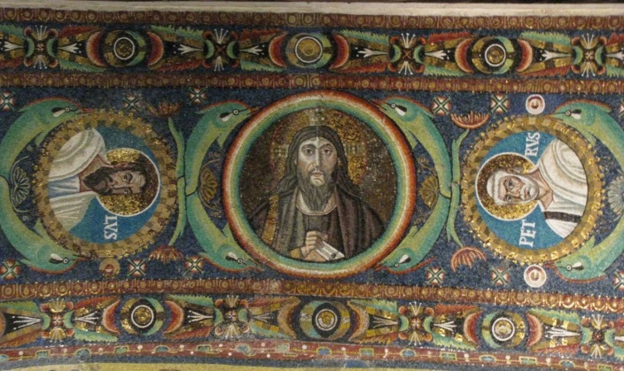
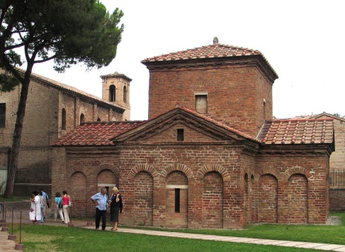
- Император Юстиниан со свитой. Мозаика церкви Сан Витале в Равенне. 540—547 гг.
Мозаика церкви Сан Витале в Равенне. 540—547 гг.

Мавзолей Галлы Плацидии (вторая четверть V в.)

